# Booklet Klinik PKM

PKM Fakultas Teknik

Universitas Dian Nuswantoro

# Pendahuluan

Dalam rangka peningkatan kuantitas serta kualitas proposal Program Kreativitas Mahasiswa (PKM), Fakultas Teknik Universitas Dian Nuswantoro Menyusun Booklet Klinik PKM Fakultas Teknik. Hal tersebut merupakan upaya untuk memfasilitasi mahasiswa untuk aktif dalam kegiatan kompetisi akademik baik tingkat Nasional/Internasional. Booklet ini berisi tentang panduan bagi mahasiswa dan dosen mulai dari penyampaian ide/tema hingga proses upload dokumen PKM. Booklet ini juga membahas tentang, tatacara pendampingan yang dilakukan oleh dosen pendamping, lengkap dengan pendampingan yang dilakukan oleh bagian kemahasiswaan Fakultas Teknik, sehingga dapat menjadikan Fakultas Teknik sebagai Fakultas yang mempunyai andil besar dalam peningkatan prestasi PKM.

# Tujuan

Tujuan dari Booklet Klinik PKM Fakultas Teknik adalah sebagai berikut:

1. Meningkatkan kualitas dan kuantitas proposal PKM yang lolos ke tingkat Nasional.
2. Memfasilitasi mahasiswa dalam menyalurkan ide, melakukan pengurusan dokumen, hingga proses upload dokumen PKM.
3. Memfasilitasi dosen dalam pembimbingan PKM.
4. Memberikan alur dan tatacara pendampingan, yang dilakukan oleh dosen pendamping, lengkap dengan pendampingan yang dilakukan oleh bagian kemahasiswaan Fakultas.

# Benefit

**Bagi Dosen**

1. Setiap dosen yang meloloskan setiap proposal sampai dengan lolos didanai, mendapatkan reward Rp. 500.000.
2. Setiap dosen yang meloloskan proposal hingga PIMNAS mendapatkan reward Rp. 1.500.000.

**Bagi Mahasiswa**

1. PKM yang lolos didanai dapat dilanjutkan sebagai materi Tugas Akhir (TA).
2. Proposal yang lolos akan mendapatkan pendanaan dari DIKTI Sebesar Rp. 10.000.000.

# Tim Klinik PKM Fakultas Teknik

Tim Klinik PKM Fakultas Teknik dikelola oleh Koordinator kemahasiswaan tingkat Fakultas Teknik bidang penalaran serta terdapat tim reviewer/evaluator oleh dosen Fakultas Teknik yang menjadi reviewer PKM Nasional.

# Alur Kegiatan PKM

Dengan melihat alur kegiatan PKM, Klinik PKM Fakultas Teknik berada pada ranah evaluasi internal PT. Aktifitas yang dilakukan meliputi penampungan ide/gagasan proposal, pembimbingan secara terjadwal dan intensif, evaluasi administrasi penajaman konsep yang menghasilkan proposal siap submit.

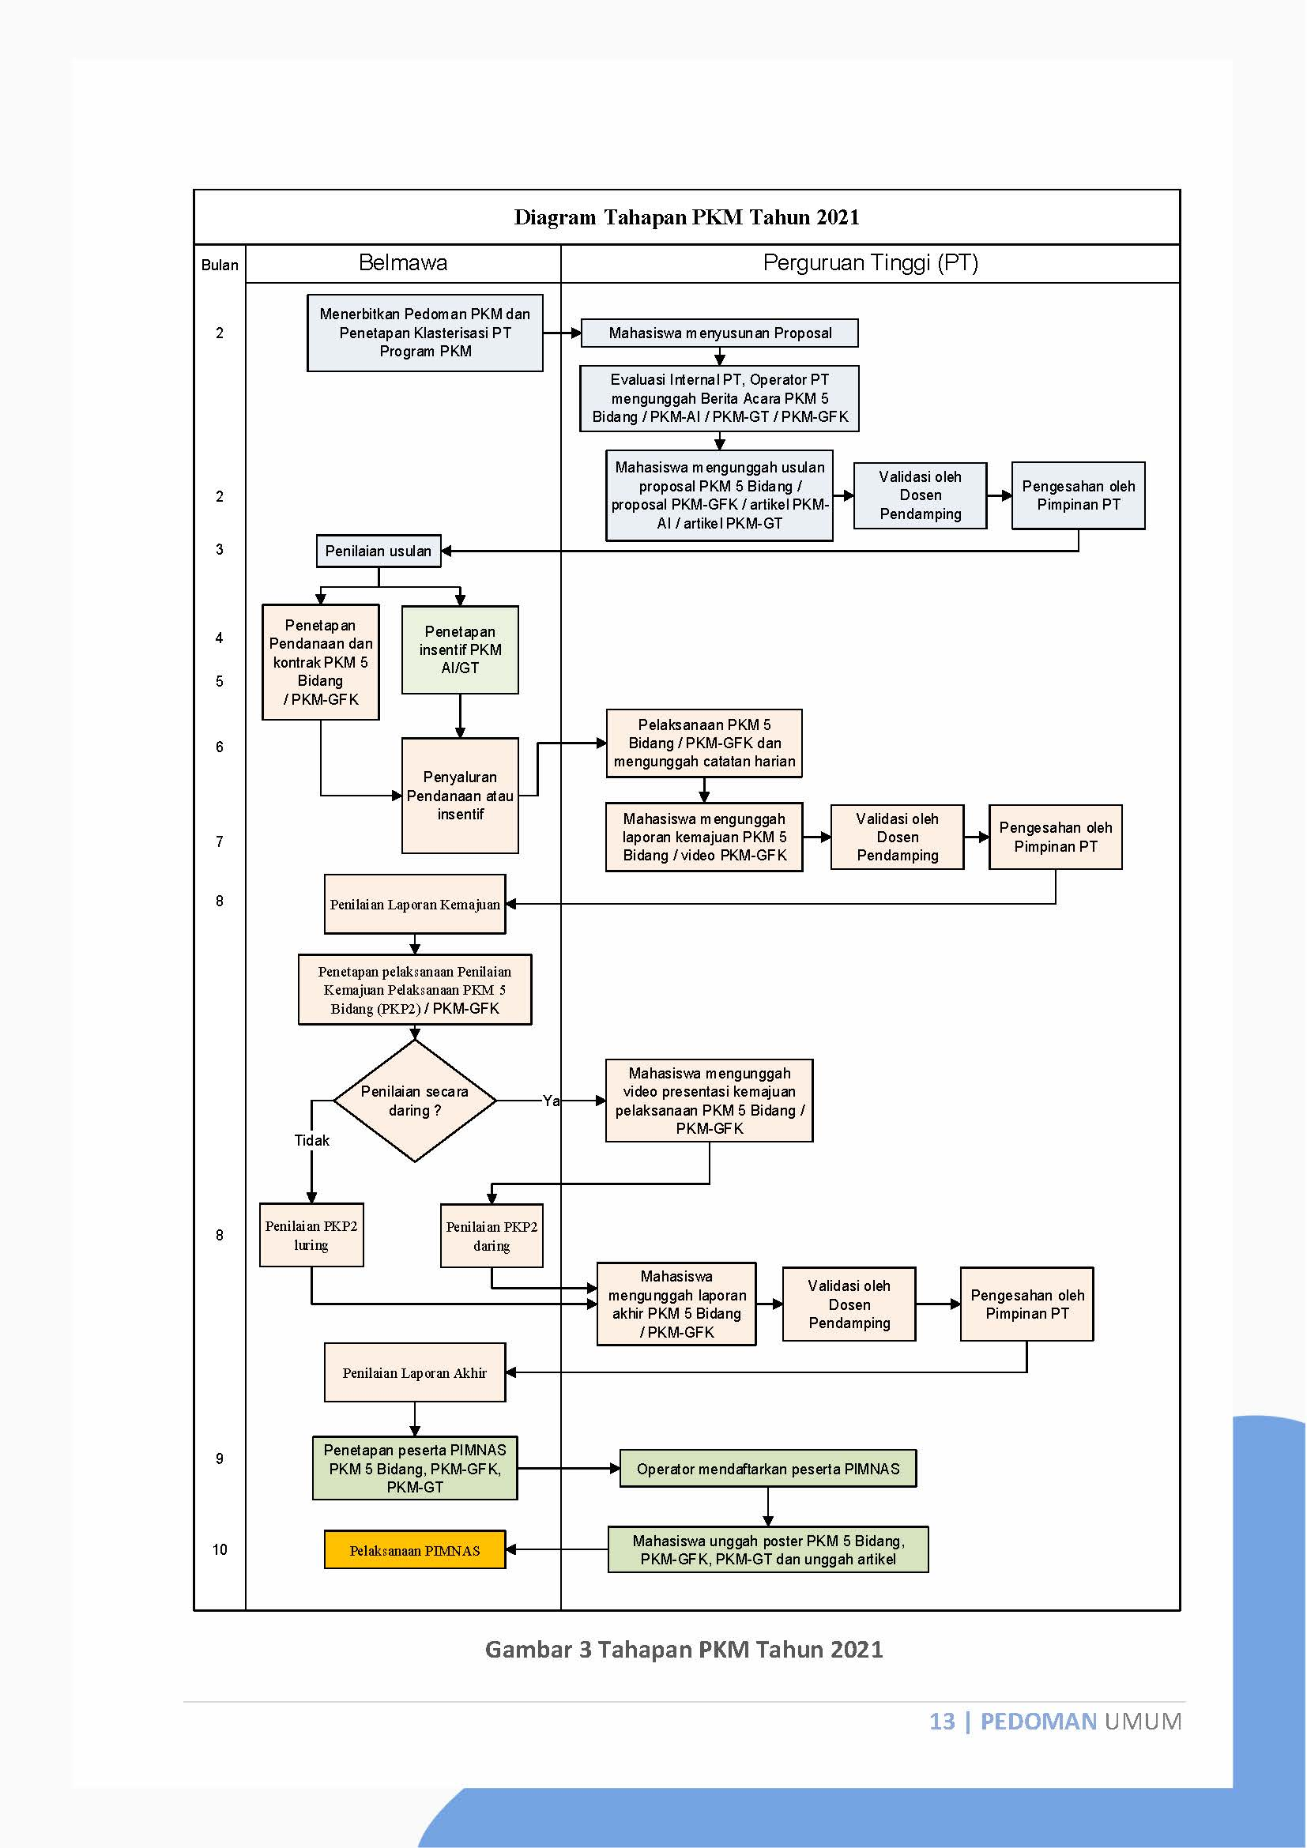

Gambar 1. Diagram Tahapan PKM

# Alur Kegiatan Klinik PKM

Alur pengusulan ide hingga proses upload dokumen PKM diperlihatkan pada Gambar 2.



Gambar 2. Alur pengusulan ide hingga proses upload dokumen proposal PKM

Sebelum pengajuan proposal, dosen dan mahasiswa dapat mengunduh buku panduan pengajuan PKM di laman: <https://simbelmawa.kemdikbud.go.id> atau di lampiran Booklet Klinik PKM. Ide/gagasan yang diajukan dapat bersumber dari mahasiswa ataupun sub-penelitian dari dosen pembimbing. Apabila ide/gagasan sudah didapatkan, diteruskan dengan menuliskan JUDUL dan ABSTRAK. JUDUL dituliskan tidak lebih dari 20 kata dan ABSTRAK dituliskan tidak lebih dari 250 kata.

Melalui Klinik PKM, mahasiswa dapat menuliskan ABSTRAK pada laman bit.ly/KOMPETISI-PKM. ABSTRAK tersebut akan dijadikan referensi oleh tim reviewer Klinik PKM Fakultas Teknik. Pada laman bit.ly/KOMPETISI-PKM terlampir template skim PKM yang dapat diikuti oleh mahasiswa.

**Verifikasi Template**

Verifikasi template dilakukan oleh tim Klinik PKM-FT. Adapun yang menjadi perhatian pada verifikasi template adalah kesesuaian proposal dengan Skema PKM yang ada pada buku panduan penulisan proposal PKM. Apabila terdapat kesalahan atau ada bagian yang kurang tepat, akan diberikan catatan untuk perbaikan. Melalui sistem pada laman bit.ly/KOMPETISI-PKM, mahasiswa diberikan waktu 1 minggu untuk perbaikan template.

**Penajaman Konsep 1**

Pada penajaman konsep tahap 1, dilakukan kesesuaian ide serta Skema PKM yang akan diikuti. Pada tahap ini, apabila mahasiswa memerlukan mitra dalam penyusunan proposal, tim Klinik PKM Fakultas Teknik membantu mencarikan mitra yang sesuai dengan ide serta konsep yang akan diajukan. Adapun penajaman konsep ditekankan pada penguatan latar belakang serta pemilihan judul yang tepat.

**Penajaman Konsep 2**

Pada penajaman konsep tahap 2, dilakukan pembahasan tentang tinjauan pustaka dan metode yang akan dijalankan. Hal tersebut merupakan kerangka awal dalam penyusunan proposal PKM. Evaluasi metode sesuai dengan kriteria penilaian proposal dari masing – masing skema PKM. Selain hal tersebut, juga dilakukan evaluasi penyusunan anggaran proposal. Hal yang menjadi perhatian yaitu kesesuaian anggaran proposal dengan skema yang ada pada buku panduan penulisan proposal PKM.

**Pembimbingan dan Memberikan Masukan Kepada Dosen Pembimbing**

Pada tahap pembimbingan dengan dosen pedamping, evaluator memberikan masukan terkait poin – poin yang harus dikuatkan pada saat penyusunan proposal. Dengan mengacu pada table penilaian proposal, diharapkan proposal yang diajukan dapat lolos hingga tahap proposal didanai. Pembimbingan ini mencakup persamaan persepsi antara evaluator, dosen pembimbing dan mahasiswa yang terlibat.

**Templating**

Tahap templating dilakukan pengecekan proposal secara kesuluran meliputi kesesuaian administrasi, kriteria penulisan, dan pengecekan similarity. Hal tersebut dilakukan agar proposal yang akan diupload lolos dalam pengecekan persyaratan administrasi yang bersifat wajib seperti: tanggal-bulan-tahun proposal, data/identitas tim pengusul, Dosen Pendamping, dan pimpinan perguruan tinggi bidang kemahasiswaan, biodata tim pengusul dan Dosen Pendamping yang ditandatangani, jumlah dan nomor halaman, surat pernyataan ketua pelaksana yang ditandatangani oleh ketua tim bermaterai dan diketahui Pimpinan Perguruan Tinggi, surat pernyataan mitra bermaterai untuk PKM-PI dan PKM-PM.

**Pendampingan Akhir**

Pendampingan akhir dilakukan dengan tujuan memastikan bahwa proposal berhasil diupload. Sebelum proposal diupload, dipastikan bahwa file yang akan diupaload sesuai dengan aturan pada buku panduan penulisan proposal PKM. Hal yang perlu diperhatikan pada saat proses upload dokumen proposal adalah batas waktu upload, lampiran-lampiran yang wajib dicantumkan serta memastikan dosen pembimbing telah melakukan verifikasi sesuai dengan batas waktu yang telah ditentukan.

Tabel. Jadwal Pelaksaan Kegiatan Klinik TA

|  |  |  |  |
| --- | --- | --- | --- |
| **No** | **Kegiatan/Aktifitas** | **Waktu** | **Keterangan** |
| 1. | Penyampaian ide/gagasan | Paling lambat 3 bulan sebelum deadline upload proposal | Mendaftarkan melalui bit.ly/KOMPETISI-PKM |
| 2. | Penajaman konsep tahap 1 | 1 minggu setelah penyampaian ide/gagasan | Penyesuaian skema PKM  Penyesuaian mitra  Penguatan judul  Penguatan latar belakang |
| 3. | Penajaman konsep tahap 2 | 1 minggu setelah penajaman konsep tahap 1 | Evaluasi Tinjauan Pustaka dan Metode Penelitian Penyesuaian Anggaran Proposal skema PKM |
| 4 | Pembimbingan dengan Dosen Pembimbing dan Evaluator | 2 minggu setelah penajaman konsep tahap 2 | Penilaian Tim Evaluator  Pengecekan syarat administrasi |
| 5 | Templating | 4 minggu setelah Pembimbingan (Aktifitas 4) | kesesuaian administrasi, kriteria penulisan, dan pengecekan similarity |
| 6 | Pendampingan Akhir | 2 minggu setelah aktifitas templeting | Pemastian proposal berhasil diupload |

1. **Lembar Penilaian/Perbaikan**

**Judul Proposal :**

**Nama Ketua :**

**NIM :**

**Dosen Pembimbing :**

**NIDN :**

|  |  |  |  |  |  |  |
| --- | --- | --- | --- | --- | --- | --- |
| **No** | **Bagian Penilaian** | **Butuh Perbaikan** | **Cukup** | **Baik** | **Sangat Baik** | **Catatan** |
| 1 | Persyaratan administrasi |  |  |  |  |  |
| 2 | Kesesuaian bidang ilmu ketua dan anggota |  |  |  |  |  |
| 3 | Kesesuaian program yang diajukan dengan bidang PKM yang dipilih |  |  |  |  |  |
| 4 | Keterulangan topiik |  |  |  |  |  |
| 5 | Bobot tantangan intelektual |  |  |  |  |  |
| 6 | Aspek Kreativitas/Substansial |  |  |  |  |  |

1. **Hal yang perlu diperhatikan dalam penulisan Proposal**
2. Perhatikan aturan serta tata tulis proposal. Proposal harus sesuai dengan aturan yang ada pada panduan.
3. Carilah istilah bombastis, tanpa membuat akronim dari judul.
4. Judul mencerminkan jenis ragam PKM yang diajukan. Jika PKM penelitian berikan metode yang digunakan. Jika PKM pengabdian berikan nama lokasi dan ragam khas kegiatan pengabdian. Jika PKM teknologi berikan nama mitra dan model teknologi yang akan diterapkan (bisa diikuti dengan masalah). Jika PKM kewiraushaan, berikan nama produk, mengatasi masalah apa dan harga jual. Jika PKM karsa cipta, tunjukan sisi futuristic-nya dan teknologi apa yang dimasukan untuk menambahkan sisi futuristiknya.
5. Untuk PKM-R, baik PKM-RE ataupun PKM-RSH, lengkapi bagian metode dengan variable penelitian dan lakukan pembandingan ataupun variasi dari parameter yang kalian definisikan diawal. Hubungkan hal tersebut dengan tujuan riset.
6. Untuk PKM pengabdian latarbelakang masalah langsung ke mitra. Tekankan bahwa kegiatan yang kalian lakukan merupakan ide dari mitra. Tambahkan kegiatan bersama mitra dan tunjukan peran mitra dalam proses pengabdian.
7. Untuk PKM teknologi latarbelakang masalah langsung ke mitra. Tekankan bahwa kegiatan yang kalian lakukan merupakan ide dari mitra. Tambahkan kegiatan bersama mitra dan tunjukan peran mitra dalam proses aplikasi teknologi.
8. Untuk PKM kewirausahaan jika ide bisnis makanan, maka jangan ditonjolkan kemakanannya, namun ke sisi kesehatan, misal obat atau sesuatu yang berlawanan, misal : gula rendah gula. Kompare dengan bisnis yang sudah ada, buat analisis swot-nya. Tentukan berapa margin keuntungan dan alasannya. Buatlah bisnis model kanvas dan tentukan BC ratio, BEP dan beberapa pengujian untuk memastikan, bahwa bisnis kalian bisa mempunyai life time periode yang panjang.
9. Untuk PKM karsa cipta pada metode, tunjukan sisi futuristic-nya dan teknologi apa yang dimasukan untuk menambahkan sisi futuristiknya. Jika itu alat, carilah paten terkait dan tujukan bahwa alat tersebut belum pernah dipatenkan.

# Time Line

Time line dari kegiatan Klinik PKM Fakultas Teknik adalah:

|  |  |  |
| --- | --- | --- |
| Sosialisasi | : | Agustus Minggu Ke-1 |
| Pendaftaran | : | September Minggu Ke-4 |
| Pendampingan | : | Oktober Minggu Ke-2 |
| Templating | : | November Minggu Ke-1 |
| Uploading | : | Desember Minggu Ke-1 |

**Lampiran**

1 Panduan PKM

2 Template Proposal PKM

**PKM R-(Riset)**

Topik tidak dibatasi namun sedapat mungkin dikaitkan dengan penyelesaian masalah kekinian, judul hendaknya tidak menggunakan akronim atau singkatan yang tidak baku dan hanya diperbolehkan maksimal 20 kata. PKM-RE bertujuan untuk mengungkap hubungan sebab-akibat, aksi-reaksi, rancang bangun, perilaku sosial, ekonomi, pendidikan, kesehatan atau budaya baik dalam aspek eksperimental maupun deskriptif. Mengingat sifat dan metode program yang berbeda maka PKM-R dikelompokkan menjadi PKM-Riset Eksakta (PKM- RE) dan Sosial Humaniora (PKM-RSH). PKM-RE meliputi penelitian yang mengungkap hubungan sebab-akibat, aksireaksi, rancang bangun, eksplorasi, materi alternatif, desain produk atraktif, blue print dan sejenisnya atau identifikasi senyawa kimia aktif. PKM-RSH meliputi penelitian yang mengungkap hubungan sebab-akibat, penelitian deskriptif tentang perilaku sosial, ekonomi, pendidikan, Kesehatan atau budaya masyarakat baik terkait dengan kearifan lokal maupun perilaku kontemporer.

JUDUL

|  |
| --- |
| Judul PKM tidak boleh menggunakan akronim atau singkatan yang tidak baku dan hanya diperbolehkan maksimal 20 kata. |

BAB I PENDAHULUAN

|  |
| --- |
| Bab ini berisi uraian tentang latar belakang atau justifikasi ilmiah dan permasalahan yang akan diteliti. Alasan penelitian tersebut perlu diungkapkan melalui pemaparan fenomena nyata yang ditemui peneliti, penelitian yang pernah dilakukan sebelumnya terkait fenomena tersebut, serta kesenjangan yang terjadi antara kondisi saat ini dengan kondisi yang seharusnya menurut kajian peneliti.  Pada bab ini perlu dicantumkan tujuan khusus penelitian, manfaat penelitian, keutamaan penelitian, temuan yang ditargetkan, kontribusi penelitian terhadap ilmu pengetahuan sesuai dengan bidang ilmu pengusul/tim, luaran penelitian. |

BAB 2. TINJAUAN PUSTAKA

|  |
| --- |
| Bab ini menguraikan hasil temuan peneliti lain yang diperoleh dari pustaka acuan serta menjadi landasan disusunnya proposal. Tinjauan Pustaka bukan sekedar kumpulan teori, melainkan berupa rangkaian hasil yang sudah dikenali melalui beberapa alur piker tentang terjadinya suatu peristiwa ilmiah dari suatu topik ilmiah yang akan dikaji atau diteliti. |

BAB 3. METODE PENELITIAN

|  |
| --- |
| Bab ini mengungkapkan metode penelitian yang akan diterapkan, tahapan penelitian yang akan dilaksanakan, prosedur penelitian, luaran dan indikator capaian yang terukur di setiap tahapan, teknik pengumpulan data, analisis data, cara penafsiran, dan penyimpulan hasil penelitian. Bagi yang menggunakan metode survei agar melampirkan kuesioner lengkap sebagai lampiran. Perlu dituliskan jenis riset empirik atau non-empirik dari penelitian yang akan dilakukan. |

BAB 4. BIAYA DAN JADWAL KEGIATAN

|  |
| --- |
| Rekomendasi besarnya pengalokasian dan penggunaan dana PKM-R adalah antara Rp 5.000.000 s.d Rp 10.000.000 dengan komposisi minimum 80% untuk operasional dan maksimum 20% untuk administrasi. Khusus untuk biaya perjalanan PKM-R hendaknya dilakukan seefisien dan seminimal mungkin. Rekomendasi untuk pengalokasian dan penggunaan dana untuk kebutuhan administrasi berupa kuota internet, produk, dan alat pendukung untuk kinerja berbasis online/ digital. Adapun item biaya yang tidak diperkenankan diusulkan dalam Rencana Anggaran Biaya (RAB) adalah:   1. Honorarium untuk Tim, Dosen Pendamping atau Pihak ke 3 2. Konsumsi untuk Tim, Dosen Pendamping atau Pihak ke 3 3. Pembelian atau penyewaan perangkat berupa Komputer PC, Laptop, Printer, Ponsel, Kamera, Handycam, peralatan lainnya untuk kelengkapan riset (jika sifatnya wajib agar besarannya tidak melebihi Rp 1.500.000,-) 4. Penyusunan, penggandaan dan penjilidan laporan kemajuan, laporan akhir (kecuali PTS, atau PTN yang mewajibkan hardcopy)     Jadwal kegiatan disesuaikan dengan Tahap Kegiatan dan dibatasi selama 3 (tiga) bulan sampai 4 (empat) bulan. Jadwal disusun dalam bentuk bar chart untuk rencana kegiatan yang diajukan serta sesuai dengan format. |

DAFTAR PUSTAKA

|  |
| --- |
| Daftar pustaka disusun berdasarkan sistem nama dan tahun (Harvard style), dengan urutan abjad nama pengarang, tahun, judul tulisan, dan sumber. Daftar pustaka ditulis dengan jarak 1 spasi. Hanya pustaka yang dikutip dalam proposal yang dicantumkan dalam daftar pustaka. |

LAMPIRAN

|  |
| --- |
| Lampiran 1. Biodata Ketua dan Anggota serta Dosen Pendamping  Lampiran 2. Justifikasi Anggaran Kegiatan  Lampiran 3. Susunan Organisasi Tim Penyusun dan Pembagian Tugas  Lampiran 4. Surat Pernyataan Ketua Pelaksana |

FORMULIR PENILAIAN PROPOSAL

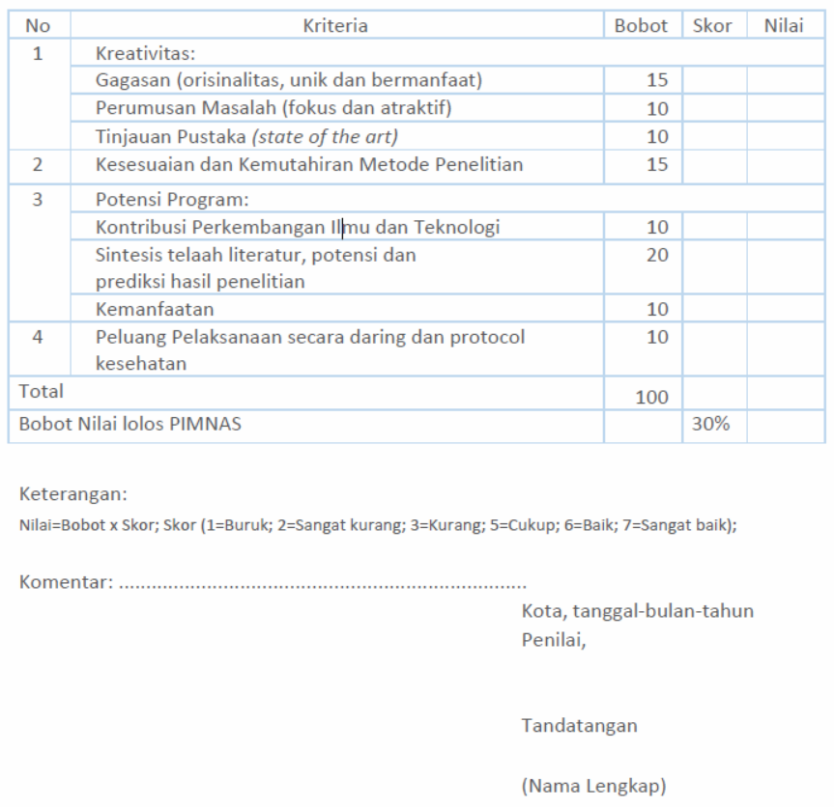

**PKM-K (Kewirausahaan)**

Topik tidak dibatasi namun sedapat mungkin dikaitkan dengan penyelesaian masalah kekinian, judul hendaknya tidak menggunakan akronim atau singkatan yang tidak baku dan hanya diperbolehkan maksimal 20 kata. PKM-K bertujuan untuk menumbuhkan pemahaman dan keterampilan mahasiswa dalam menghasilkan komoditas unik serta merintis kewirausahaan yang berorientasi pada profit. Namun, dalam hal ini lebih mengutamakan keunikan dan kemanfaatan komoditas usaha (ada muatan intelektual) daripada profit. Pelaku utama adalah mahasiswa, sementara pihak lainnya hanya sebagai faktor pendukung.

JUDUL

|  |
| --- |
| Judul PKM tidak boleh menggunakan akronim atau singkatan yang tidak baku dan hanya diperbolehkan maksimal 20 kata. |

BAB I. PENDAHULUAN

|  |
| --- |
| Uraikan latar belakang, atau alasan yang mendasari disusunnya proposal PKM-K. Apakah komoditas produk PKM-K berdasar atas hasil riset pasar (adanya peluang pasar) atau inisiatif sendiri untuk membuka pangsa pasar. Ungkapkan pula jenis dan spesifikasi teknis komoditas yang akan menjadi modal berwirausaha, dengan memaparkanperbedaan dan keunggulan produk PKM-K dibanding dengan produk-produk sejenis yang sudah ada. Calon konsumen perlu untuk diungkapkan keberadaan dan sebarannya. |

BAB 2. GAMBARAN UMUM RENCANA USAHA

|  |
| --- |
| Pada bab ini, uraikan kondisi umum lingkungan yang menunjukkan potensi sumberdaya dan peluang pasar termasuk analisis ekonomi usaha yang direncanakan. Sajikan secara singkat untuk menunjukkan kelayakan usaha dalam bentuk analisis keuangan usaha (cash flow minimal untuk 1 tahun kedepan yang dapat menunjukkan keberlanjutan usaha). |

BAB 3. METODE PELAKSANAAN

|  |
| --- |
| Metode pelaksanaan menyajikan uraian tentang teknik/cara membuat produk komoditas usaha, mengemas dan memasarkannya sekaligus tahapan pekerjaan dalam pencapaian tujuan program. Pada tahapan pekerjaan, uraikan aktivitas-aktivitas yang dilakukan dan alat/bahan yang digunakan |

BAB 4. BIAYA DAN JADWAL KEGIATAN

|  |
| --- |
| Rekomendasi besarnya pengalokasian dan penggunaan dana PKM-K adalah antara Rp 5.000.000 s/d Rp 10.000.000 dengan komposisi minimum 80% untuk operasional dan maksimum 20% untuk administrasi. Khusus untuk biaya perjalanan PKM-K hendaknya dilakukan seefisien dan seminimal mungkin. Jenis pengeluaran dan pengalokasian dana PKM-K terdiri atas 4 jenis pengeluaran sebagaimana pada Tabel 4.1. Pengeluaran untuk peralatan dapat berupa peralatan untuk memproduksi konsep digital dari produk komoditas PKM-K, atau dapat berupa peralatan untuk membuat contoh produk PKM-K. Kebutuhan biaya untuk bahan habis pakai disesuaikan dengan kebutuhan bahan-bahan untuk terlaksananya kegiatan PKM-K. Dengan memperhatikan proses pengelolaan PKM berbasis daring, item biaya yang tidak  diperkenankan diusulkan dalam RAB PKM-K adalah:   1. Honorarium untuk Tim, Dosen Pendamping atau Pihak ke 3 2. Konsumsi untuk Tim, Dosen Pendamping atau Pihak ke 3 3. Pembelian atau penyewaan perangkat berupa Komputer PC, Laptop, Printer, Ponsel, Kamera, Handycam, sewa laboratorium, peralatan laboratorium lainnya (jika sifatnya wajib agar besarannya tidak melebihi Rp 1.500.000,-) 4. Penyusunan, penggandaan dan penjilidan laporan kemajuan, laporan akhir (kecuali PTS, atau PTN yang mewajibkan hardcopy) 5. Kertas tidak lebih dari 2 rim, ATK sesuai kebutuhan 6. Perjalanan seminar luar kota     Jadwal kegiatan disesuaikan dengan Tahap Kegiatan dan dibatasi selama 3 (tiga) bulan sampai 4 (empat) bulan. Jadwal disusun dalam bentuk bar chart untuk rencana kegiatan yang diajukan serta sesuai dengan format |

DAFTAR PUSTAKA

|  |
| --- |
| Daftar pustaka disusun berdasarkan sistem nama dan tahun (Harvard style), dengan urutan abjad nama pengarang, tahun, judul tulisan, dan sumber. Daftar pustaka ditulis dengan jarak 1 spasi. Hanya pustaka yang dikutip dalam proposal yang dicantumkan dalam daftar pustaka. |

LAMPIRAN

|  |
| --- |
| Lampiran 1. Biodata Ketua dan Anggota, Biodata Dosen Pendamping  Lampiran 2. Justifikasi Anggaran Kegiatan  Lampiran 3. Susunan Organisasi Tim Peneliti dan Pembagian Tugas  Lampiran 4. Surat Pernyataan Ketua Pelaksana |

FORMULIR PENILAIAN PROPOSAL

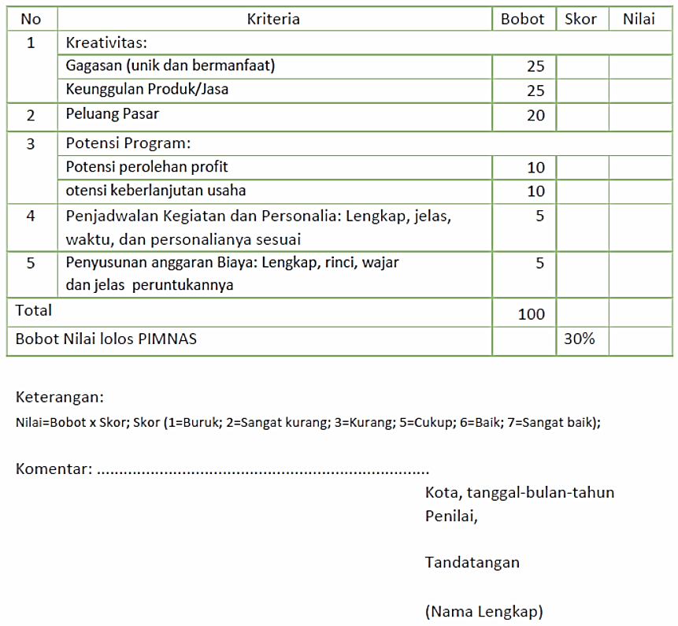

**PKM-PM (Pengabdian Kepada Masyarakat)**

Topik tidak dibatasi namun sedapat mungkin dikaitkan dengan penyelesaian masalah kekinian, judul hendaknya tidak menggunakan akronim atau singkatan yang tidak baku dan hanya diperbolehkan maksimal 20 kata. PKM-PM bertujuan untuk menumbuhkan empati mahasiswa kepada persoalan yang dihadapi masyarakat melalui penerapan iptek kampus yang menjadi solusi tepat bagi persoalan atau kebutuhan masyarakat yang tidak berorientasi pada profit. Direkomendasikan merupakan respon persoalan yang disampaikan masyarakat dan bukan inisiatif mahasiswa. Diperlukan Surat Pernyataan Kesediaan Bekerjasama antara Pengusul dan kelompok masyarakat calon mitra. Jika masyarakat mitra adalah kelompok masyarakat (bukan pemerintah desa atau dusun), maka yang bertanda tangan sebagai mitra bukan Kepala Desa atau RT/RW tetapi kelompok yang akan memperoleh manfaat program. Surat termaksud disertakan dalam lampiran proposal.

JUDUL

|  |
| --- |
| Judul PKM tidak boleh menggunakan akronim atau singkatan yang tidak baku dan hanya diperbolehkan maksimal 20 kata. |

BAB 1. PENDAHULUAN

|  |
| --- |
| Uraikan latar belakang disusunnya proposal dengan mengungkap identitas masyarakat mitra dan permasalahan yang dihadapi mereka serta skala prioritas penyelesaian dari masalah tersebut. Mahasiswa dengan ilmu pengetahuan, teknologi dan seni yang dipelajarinya, dapat memberikan masukan berkaitan dengan solusi dari masalah yang dihadapi mitra. Melalui pemikiran yang kreatif dan analisis secara kritis diharapkan memperoleh solusi yang tepat dari permasalahan yang ada.  Mahasiswa perlu mengajak diskusi dengan mitra berkaitan dengan solusi yang ditawarkan. Dalam keadaan tertentu mahasiswa dapat secara mandiri menentukan masalah yang dihadapi oleh mitra dan menawarkan solusi dari masalah tersebut. Dalam Bab ini juga perlu disampaikan tentang target luaran yang diharapkan dan manfaat dari kegiatan yang ditawarkan. |

BAB 2. GAMBARAN UMUM MASYARAKAT MITRA

|  |
| --- |
| Pada bab ini diuraikan secara umum profil dari masyarakat mitra, terutama kondisi dan potensi wilayah dari aspek fisik, sosial, ekonomi maupun lingkungan yang relevan dengan kegiatan yang akan dilakukan. Bab ini juga berisi hubungan antara masalah yang dihadapi dengan ruang lingkup yang telah ditetapkan. |

BAB 3. METODE PELAKSANAAN

|  |
| --- |
| Pada bab ini diuraikan tahapan dan frekuensi kegiatan sesuai dengan solusi yang ditawarkan. Jenis kegiatan dapat berupa pendampingan, pelatihan, penyuluhan, rekayasa sosial, forum konsultasi, atau kegiatan lainnya. Semua tahapan kegiatan berbasis TIK atau dilaksanakan sesuai protokol covid-19, karena dimungkinkan masih dalam masa pandemi. Dalam pelaksanaannya tidak boleh ada kegiatan penelitian atau survei. Bab ini juga perlu ditambahkan tentang cara menggali data potensi wilayah dari aspek fisik, sosial, ekonomi maupun lingkungan |

BAB 4. BIAYA DAN JADWAL KEGIATAN

|  |
| --- |
| Rekomendasi besarnya pengalokasian dan penggunaan dana PKM-PM adalah antara Rp 5.000.000 s.d Rp 10.000.000 dengan komposisi minimum 80% untuk operasional dan maksimum 20% untuk administrasi. Khusus untuk biaya perjalanan PKM-PM hendaknya dilakukan seefisien dan seminimal mungkin. Kesuksesan pelaksanaan umumnya dicapai jika frekuensi komunikasi (secara daring atau sesuai protokol covid-19) dengan masyarakat mitra dilakukan sebanyak minimal 5 (lima) kali agar dapat memberikan manfaat bagi masyarakat. Jumlah mitra paling tidak 10 orang. Anggaran biaya dapat digunakan untuk paket data, penyimpanan data, pembuatan buku dan subsidi kegiatan secara mandiri yang dilakukan oleh masyarakat mitra atau kegiatan secara bersama dengan mahasiswa. Dengan memperhatikan proses pengelolaan di atas, maka item biaya yang **tidak diperkenankan** diusulkan dalam Rencana Anggaran Biaya (RAB) PKM-PM adalah:   1. Honorarium untuk tim, dosen pendamping atau pihak ke-3; 2. Konsumsi untuk tim, dosen pendamping atau pihak ke-3/kelompok mitra; 3. Pembelian atau penyewaan komputer PC, laptop, printer, ponsel, kamera, *handycam*, sewa aula desa, *doorprize*, *gimmick* dan sejenisnya; 4. Penyusunan, penggandaan dan penjilidan laporan kemajuan, laporan akhir (kecuali PTS, atau PTN yang mewajibkan *hardcopy*); 5. Kertas lebih dari 2 rim, ATK sesuai kebutuhan (eceran);     Jadwal kegiatan disesuaikan dengan Tahap Kegiatan dan dibatasi selama 3 (tiga) bulan sampai 4 (empat) bulan. Jadwal disusun dalam bentuk bar chart untuk rencana kegiatan yang diajukan serta sesuai dengan format |

DAFTAR PUSTAKA

|  |
| --- |
| Daftar pustaka disusun berdasarkan sistem nama dan tahun (Harvard style), dengan urutan abjad nama pengarang, tahun, judul tulisan, dan sumber. Daftar pustaka ditulis dengan jarak 1 spasi. Hanya pustaka yang dikutip dalam proposal yang dicantumkan dalam daftar pustaka. |

LAMPIRAN

|  |
| --- |
| Lampiran 1. Biodata Ketua dan Anggota, Biodata Dosen Pendamping  Lampiran 2. Justifikasi Anggaran Kegiatan  Lampiran 3. Susunan Organisasi Tim Kegiatan dan Pembagian Tugas  Lampiran 4. Surat Pernyataan Ketua Pelaksana  Lampiran 5. Surat Pernyataan Kesediaan dari Mitra  Lampiran 6. Denah Detail Lokasi Mitra |

FORMULIR PENILAIAN PROPOSAL

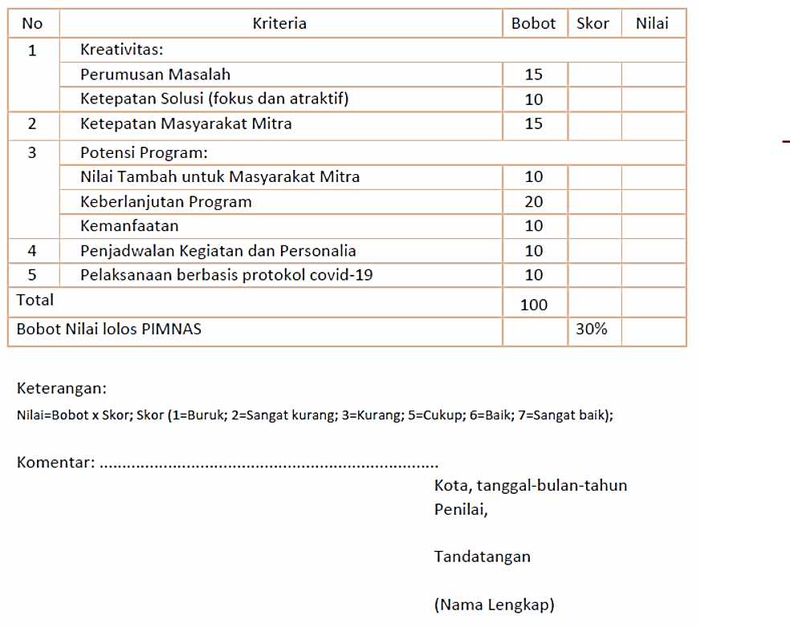

**PKM-PI (Penerapan Ipteks)**

Topik tidak dibatasi namun sedapat mungkin dikaitkan dengan penyelesaian masalah kekinian, judul hendaknya tidak menggunakan akronim atau singkatan yang tidak baku dan hanya diperbolehkan maksimal 20 kata. PKM-PI bertujuan untuk membuka wawasan iptek mahasiswa terhadap persoalan yang dihadapi dunia usaha (usaha mikro sampai perusahaan besar) atau masyarakat yang berorientasi pada profit seperti bidan yang memiliki Klinik Bersalin, petani, nelayan, pedagang jamu gendong, tukang becak dan lain-lain. Solusi iptek yang diimplementasikan harus merupakan respon persoalan prioritas yang disampaikan calon mitra. PKM-PI mewajibkan adanya Surat Pernyataan Kesediaan Bekerjasama antara Pengusul dan calon Mitra. Surat termaksud disertakan dalam lampiran proposal.

JUDUL

|  |
| --- |
| Judul PKM tidak boleh menggunakan akronim atau singkatan yang tidak baku dan hanya diperbolehkan maksimal 20 kata. |

BAB 1. PENDAHULUAN

|  |
| --- |
| Pada bab ini, tuliskan identitas mitra meliputi nama, alamat dan lokasi, produk atau jasa yang dihasilkan. Ungkapkan proses identifikasi masalah atau kebutuhan Bersama mitra yang akan diselesaikan. Tim PKM-PI berinteraksi dan berkomunikasi dengan mitra usaha secara daring dan mendokumentasikannya. Mitra usaha haruslah yang secara aktif dapat memanfaatkan atau menggunakan media komunikasi secara daring. Upayakan untuk memperoleh kebutuhan atau persoalan prioritas mitra yang diamati mulai dari aspek hulu sampai dengan hilirnya. PKM-PI disarankan hanya fokus pada satu persoalan prioritas, baik dari aspek teknologi maupun sosial humaniora. Pada kedua aspek itu pun cukup satu persoalan prioritas mitra yang ditangani, apakah bagian hulu, proses, atau hilirnya.  Jelaskan pada aspek mana bantuan ilmu dan teknologi yang ditawarkan diyakini akan mampu meningkatkan nilai tambah bagi mitra, misalnya peningkatan mutu produk, perbaikan proses produksi, penanganan dan pengolahan limbah, sistem jaminan mutu dan lain-lain atau aspek-aspek manajemen yang mencakup perbaikan kualitas pola interaksi SDM, pemasaran, pembukuan atau status usaha. Ungkapkan pula profil usaha dan kinerja mitra yang akan dilibatkan dalam kegiatan PKM-PI secara kuantitatif. Pada pendahuluan dituliskan pula rumusan masalah, tujuan, target luaran dan disertai penjelasan manfaatnya bagi mitra. |

BAB 2. TINJAUAN PUSTAKA

|  |
| --- |
| Uraikan secara ilmiah semua hal yang relevan dengan persoalan atau kebutuhan prioritas mitra yang akan diselesaikan dengan solusi yang ditawarkan. Pada tinjauan pustaka ini hendaknya memuat kajian teori dari tantangan intelektual yang mendukung solusi yang ditawarkan kepada mitra. Yang diutamakan dalam PKM-PI adalah ketepatan solusi iptek yang akan diberikan kepada mitra. Solusi yang ditawarkan dapat berupa karya orisinil dan dapat juga berupa karya tiruan dari pihak lain. Jika solusinya sudah pernah dipublikasikan pihak lain, agar diungkapkan. |

BAB 3. METODE PELAKSANAAN

|  |
| --- |
| Pada bab ini, uraikan secara lengkap teknik/cara pelaksanaan penerapan iptek, yaitu:   1. Rancangan mengenai ilmu pengetahuan, teknologi atau seni yang digunakan sebagai solusi yang akan dituangkan dalam bentuk buku pedoman aplikasi iptek. 2. Rancangan implementasi ilmu pengetahuan, teknologi, atau seni di mitra usaha (dilaksanakan secara daring dan didokumentasikan dalam bentuk video hasil rekaman saat acara berlangsung, misalnya dari Zoom, Webex, Google Meet, dll). Implementasi kegiatan PKM-PI dapat berupa produk riel yang pembuatan atau pengadaannya harus dilakukan oleh pihak ketiga disertai dengan penerapan protokol kesehatan yang ketat. 2. Rancangan keberlanjutan usaha mitra yang diawali dengan rancangan evaluasi hasil kegiatan. |

BAB 4. BIAYA DAN JADWAL KEGIATAN

|  |
| --- |
| Rekomendasi pengalokasian dan penggunaan dana PKM-PI adalah sebagai berikut:   1. Pembelian kuota internet untuk perencanaan dan koordinasi pelaksanaan program 2. Rujukan publikasi ilmiah utama yang didapatkan secara berbayar 3. Jasa pihak ketiga untuk pembuatan produk nyata (Tidak lebih dari 30 % dari dana yang diusulkan) 4. Pembelian bahan-bahan pembuatan produk nyata 5. Kertas tidak lebih dari 2 rim, ATK sesuai kebutuhan 6. Biaya pengiriman produk ke mitra 7. Transport lokal jika diperlukan diusahakan seminimal mungkin (at cost). 8. Pengeluaran lain yang dianggap perlu dalam mendukung pelaksanaan PKM-PI   Dengan memperhatikan proses pengelolaan PKM berbasis online, item biaya yang tidak diperkenankan diusulkan dalam RAB PKM-PI adalah:   1. Honorarium untuk Tim, Dosen Pendamping atau Pihak ke 3 2. Konsumsi untuk Tim, Dosen Pendamping atau Pihak ke 3 3. Pembelian atau penyewaan perangkat berupa Komputer PC, Laptop, Printer, Ponsel, Kamera, Handycam, sewa laboratorium, peralatan laboratorium lainnya (jika sifatnya wajib agar besarannya tidak melebihi Rp 1.500.000,-). 4. Penyusunan, penggandaan dan penjilidan laporan kemajuan, laporan akhir (kecuali PTS, atau PTN yang mewajibkan hardcopy) 5. Perjalanan luar kota   Rekapitulasi rencana anggaran biaya disusun sesuai dengan kebutuhan dan disusun mengikuti format    Jadwal kegiatan disesuaikan dengan Tahap Kegiatan dan dibatasi selama 3 (tiga) bulan sampai 4 (empat) bulan. Jadwal disusun dalam bentuk bar chart untuk rencana kegiatan yang diajukan serta sesuai dengan format |

DAFTAR PUSTAKA

|  |
| --- |
| Daftar pustaka disusun berdasarkan sistem nama dan tahun (*Harvard style*), dengan urutan abjad nama pengarang, tahun, judul tulisan, dan sumber. Daftar pustaka ditulis dengan jarak 1 spasi. Hanya pustaka yang dikutip dalam proposal yang dicantumkan dalam daftar pustaka. |

LAMPIRAN

|  |
| --- |
| Lampiran 1. Biodata Ketua, Anggota dan Dosen Pendamping  Lampiran 2. Justifikasi Anggaran Kegiatan  Lampiran 3. Susunan Organisasi Tim Kegiatan dan Pembagian Tugas  Lampiran 4. Surat Pernyataan Ketua Pelaksana  Lampiran 5. Surat Pernyataan Kesediaan dari Mitra  Lampiran 6. Gambaran iptek yang akan Diterapkan  Lampiran 7. Denah Detail Lokasi Mitra Kerja  Lampiran tambahan jika diperlukan |

FORMULIR PENILAIAN PROPOSAL

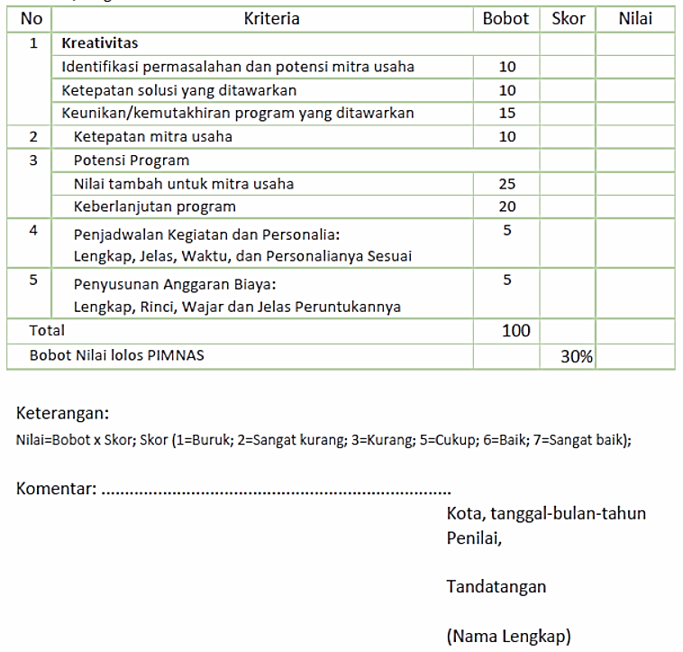

**PKM-KC (Karsa Cipta)**

Topik tidak dibatasi namun sedapat mungkin dikaitkan dengan penyelesaian masalah kekinian, judul hendaknya tidak menggunakan akronim atau singkatan yang tidak baku dan hanya diperbolehkan maksimal 20 kata. PKM-KC bertujuan membentuk kemampuan mahasiswa mengkreasikan sesuatu yang baru dan fungsional atas dasar karsa dan nalarnya. Karya cipta tersebut bisa saja belum memberikan kemanfaatan langsung bagi pihak lain. PKM-KC tidak meniru produk eksisting baik di dalam maupun luar negeri, kecuali memodifikasi prinsip dan/atau fungsinya.

JUDUL

|  |
| --- |
| Judul PKM tidak boleh menggunakan akronim atau singkatan yang tidak baku dan hanya diperbolehkan maksimal 20 kata. |

BAB 1. PENDAHULUAN

|  |
| --- |
| Berisi uraian tentang proses identifikasi permasalahan yang akan dicari solusi atau  pengembangannya termasuk sumber inspirasinya. Jika dasar inspirasi adalah hasil riset orang lain, maka nyatakan nama pelaksana dan institusi tim riset serta hasilnya yang akan dikonstruksikan dalam PKM-KC. Ungkapkan juga fase final yang akan dicapai dalam PKM-KC. Jika akan melakukan pengembangan atau penyempurnaan atas produk yang sudah ada di masyarakat atau sudah digunakan di kalangan terbatas, maka nyatakan nama produsen/ pembuat dan institusinya.  Ungkapkan target yang akan dicapai dan aspek pengembangan/ penyempurnaan yang akan dilakukan disertai justifikasi ilmiah dan/atau aspek ekonominya. Jika produk PKM-KC harus dibuat mulai dari awal karena belum ada produk riset sebelumnya yang dapat dijadikan landasan, juga tidak ada produk yang ditemukan/digunakan di masyarakat, maka ungkapkan target fungsionalnya disertai justifikasi ilmiah yang akhirnya dimuarakan pada desain sebelum dikonstruksikan menjadi produk/jasa final yang fungsional. Bagian pendahuluan ini juga berisi uraian luaran PKM-KC yang ditargetkan dan manfaatnya. |

BAB 2. TINJAUAN PUSTAKA

|  |
| --- |
| Berisikan gambaran perkembangan mutakhir yang terkait dengan produk PKM-KC yang akan dihasilkan yang berasal dari berbagai sumber seperti skripsi, tesis, disertasi, buku referensi, artikel jurnal ilmiah ataupun prosiding, internet, brosur, media cetak dan sumber-sumber informasi lainnya. Di bagian ini diuraikan informasi ilmiah lainnya yang relevan dan terkait langsung dengan spesifikasi awal dan/atau akhir produk serta solusi yang bermanfaat. |

BAB 3. TAHAP PELAKSANAAN

|  |
| --- |
| Pada bagian ini diuraikan tahap pelaksanaan program dan fase akhir yang akan dicapai secara rinci dimulai dari pengumpulan data sekunder yang diperlukan untuk desain atau rancangan awal, penyusunan desain teknis, pembuatan produk/jasa layanan atau produk virtual/digital, cara pengujian keandalan karya baik dalam bentuk pengujian langsung produk fisik yang dihasilkan atau dengan cara dengan membandingkannya dengan data sekunder ataupun hasil uji produk yang mirip dengan yang akan dihasilkan untuk produk virtual, evaluasi atau prediksi penerimaan masyarakat (jika dimungkinkan) dan hal lain yang relevan. Pada tahapan pengujian diperbolehkan melakukan pengujian langsung produk fisik atau menggunakan software atau program pendukung yang memungkinkan melakukan input data dan menghasilkan prediksi hasil ujinya untuk memperkuat kelayakan dan prediksi kinerja produk produk yang akan dihasilkan. |

BAB 4. BIAYA DAN JADWAL KEGIATAN

|  |
| --- |
| Rekomendasi besarnya pengalokasian dan penggunaan dana PKM-KC adalah antara Rp 5.000.000 s.d Rp 10.000.000 dengan komposisi minimum 80% untuk operasional dan maksimum 20% untuk administrasi. Rekomendasi pengalokasian dan penggunaan dana PKM-KC adalah sebagai berikut:   1. Pembelian kuota internet untuk perencanaan dan koordinasi pelaksanaan program 2. Rujukan publikasi ilmiah utama yang harus didapatkan secara berbayar 3. Jasa untuk pihak ketiga pembuatan prototipe atau produk fungsional (Tidak lebih dari 30 % dari dana yang diusulkan) 4. Jasa pembuatan desain produk secara digital 2D atau 3D atau animasi digital 5. Biaya sewa/jasa penggunaan software atau program yang mendukung pengujian produk yang akan dihasilkan 6. Pembelian bahan bahan pembuatan produk 7. Kertas tidak lebih dari 2 rim, ATK sesuai kebutuhan 8. Biaya pengiriman produk 9. Transport lokal jika diperlukan diusahakan seminimal mungkin (at cost).   Pengeluaran lain yang dianggap perlu dalam mendukung pelaksanaan PKM-KC Dengan memperhatikan proses pengelolaan PKM berbasis luring, daring atau kombinasi, pengeluaran biaya yang tidak diperkenankan diusulkan dalam RAB PKM-KC  adalah:   1. Honorarium untuk Tim, Dosen Pendamping atau Pihak ke 3 2. Konsumsi untuk Tim, Dosen Pendamping atau Pihak ke 3 3. Pembelian atau penyewaan perangkat berupa Komputer PC, Laptop, Printer, Ponsel, Kamera, Handycam, peralatan laboratorium lainnya (jika sifatnya wajib agar besarannya tidak melebihi Rp 1.500.000,-). 4. Penyusunan, penggandaan dan penjilidan laporan kemajuan, laporan akhir 5. (kecuali PTS, atau PTN yang mewajibkan hardcopy) 6. Perjalanan luar kota   Rekapitulasi rencana anggaran biaya disusun sesuai dengan kebutuhan dan disusun mengikuti format    Jadwal kegiatan disesuaikan dengan Tahap Kegiatan dan dibatasi selama 3 (tiga) bulan sampai 4 (empat) bulan. Jadwal disusun dalam bentuk bar chart untuk rencana kegiatan yang diajukan serta sesuai dengan format |

DAFTAR PUSTAKA

|  |
| --- |
| Daftar pustaka disusun berdasarkan sistem nama dan tahun (Harvard style), dengan urutan abjad nama pengarang, tahun, judul tulisan, dan sumber. Daftar pustaka ditulis dengan jarak 1 spasi. Hanya pustaka yang dikutip dalam proposal yang dicantumkan dalam daftar pustaka. |

LAMPIRAN

|  |
| --- |
| Lampiran 1. Biodata Ketua dan Anggota serta Dosen Pendamping  Lampiran 2. Justifikasi Anggaran Kegiatan  Lampiran 3. Susunan Organisasi Tim Pelaksana dan Pembagian Tugas  Lampiran 4. Surat Pernyataan Ketua Pelaksana  Lampiran 5. Gambaran Teknologi yang akan Dikembangkan |

FORMULIR PENILAIAN PROPOSAL

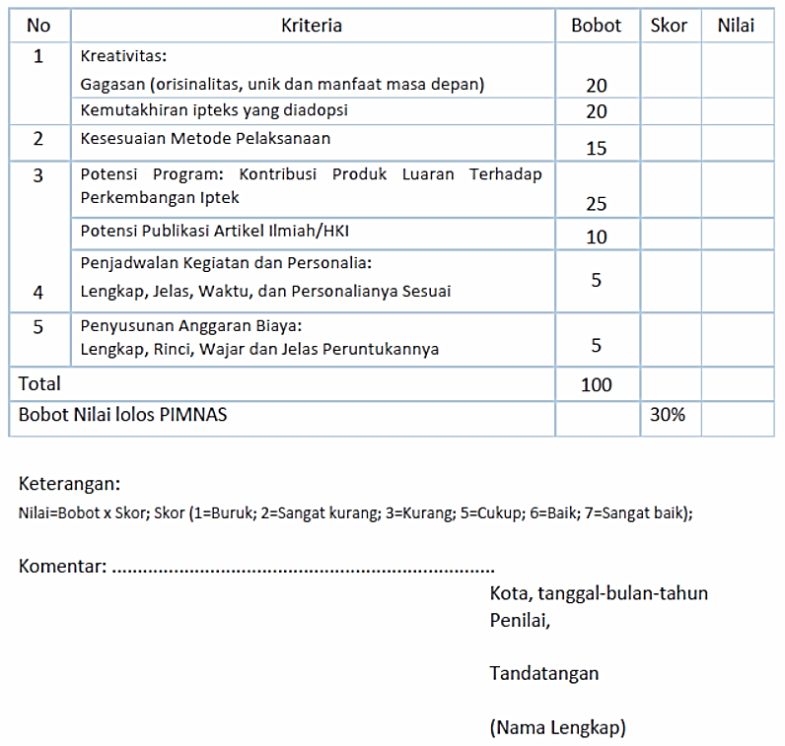

**PKM-GFK (Gagasan Futuristik Konstruktif)**

Topik tidak dibatasi namun sedapat mungkin dikaitkan dengan penyelesaian masalah kekinian, judul hendaknya tidak menggunakan akronim atau singkatan yang tidak baku dan hanya diperbolehkan maksimal 20 kata. PKM-GFK bertujuan untuk memotivasi partisipasi mahasiswa dalam mengelola imajinasi, persepsi dan nalarnya, memikirkan tata kelola yang futuristik namun konstruktif sebagai upaya pencapaian tujuan SDGs di Indonesia maupun solusi keprihatinan bangsa Indonesia.

JUDUL

|  |
| --- |
| Judul PKM tidak boleh menggunakan akronim atau singkatan yang tidak baku dan hanya diperbolehkan maksimal 20 kata. |

BAB 1. PENDAHULUAN

|  |
| --- |
| Uraikan secara jelas isu yang diangkat menjadi gagasan. Fakta yang ada saat ini yang mendorong timbulnya gagasan, bersama impian kondisi masa depan yang akan memberikan dampak perbaikan harus dibahas mendalam untuk menunjukkan pentingnya gagasan. Tujuan dari realisasi video gagasan futuristik konstruktif ini dijabarkan untuk memberikan gambaran manfaat yang akan diperoleh apabila impian futuristik yang digagas dapat dicapai. Logika ilmiah dalam skenario video yang dirancang perlu diperhatikan agar mimpi futuristik yang digagas merupakan mimpi yang bersifat “berpeluang untuk diwujudkan” (implementable).  Gagasan dalam PKM-GFK bukan sekadar merupakan fantasi, melainkan suatu desain masa depan yang dimaksudkan untuk memperbaiki dari keadaan/kondisi saat ini menggunakan landasan ilmu pengetahuan dan teknologi dan seni budaya yang ada beserta potensi perkembangannya di masa depan secara logis menurut kaidah ilmiah. Dengan demikian gagasan memiliki potensi yang tinggi untuk benar-benar dapat direalisasikan. |

BAB 2. SKENARIO GAGASAN

|  |
| --- |
| Skenario gagasan merupakan bagian dari pra-produksi yang berisi prosedur merancang dan menyempurnakan konsep film dari awal sampai akhir. Skenario gagasan diawali dengan penyampaian sinopsis dan dilanjutkan dengan penulisan naskah lengkap cerita atau shooting script yang dirinci dalam beberapa sub cerita. Alur cerita yang dipaparkan dalam shooting script harus mampu memberikan gambaran imajinasi perubahan dari kondisi faktual menuju kondisi futuristik dengan langkah-langkah konstruktif pencapaiannya. Sementara itu sinopsis yang diberikan di awal dimaksudkan untuk memberikan gambaran umum menyeluruh tentang alur cerita atau poin utama dan faktor penentu lainnya dari karya video yang akan direalisasikan tanpa harus menonton video yang memang belum dibuat. Visualisasi storyboard sebagai bagian dari pengembangan skenario dalam bentuk sketsa misalnya, akan sangat membantu.  Skenario/Screenplay sebagai bagian dari proses perencanaan film menampilkan adegan demi adegan yang tertulis secara terperinci atau sebuah naskah cerita yang didalamnya terdapat uraian adegan, tempat, keadaan, dan dialog yang berurutan. Tim pengusul berperan sebagai penulis scenario (scriptwriter). Biasanya, tulisan standar untuk skenario adalah Courier ukuran font 12, namun dengan alasan keseragaman cara penulisan maka dalam usulan PKM-GFK ini tetap digunakan Times New Roman dengan font 12. Ada beberapa program komputer yang dibuat khusus untuk membuat skenario, seperti Celtix, DreamaScript, Final Draft, Movie Outline 3.0, FiveSprockets, Montage, dan lain-lain.  Dalam Bab 2 ini yang perlu dituliskan meliputi:   1. Ide (meliputi penentuan tema, judul, dan premisnya) 2. Sinopsis Panjang (lihat Lampiran 8 Buku Pedoman ini) 3. Rancangan Treatment (cerita pendek) 4. Rancangan Naskah Skenario   Contoh langkah membuat skenario (dimulai dari persiapan, menyusun ide, membuat sinopsis, hingga menghasilkan naskah skenario) secara sederhana dapat dipelajari pada Lampiran 8 Buku Pedoman ini. |

BAB 3. TAHAP PELAKSANAAN

|  |
| --- |
| Tahap pelaksanaan diawali dengan menyusun shot list dan berdasarkan naskah lengkap cerita. Bab ini juga membahas rencana/pemilihan lokasi pengambilan gambar dan jadwal pengambilannya, perangkat keras dan lunak yang akan digunakan, serta metode dalam tahapan produksi dan pasca produksi, termasuk di dalamnya teknik editing dan pengisian suara. Secara umum, tahap pelaksanaan berisi tentang bagaimana pelaksanaan dilakukan termasuk waktu, lama, dan tempat. Di samping itu juga menjelaskan bahan dan alat yang digunakan (alat apa yang digunakan untuk mengkreasikan apa yang menjadi harapan dalam skenario atau dalam storyboard), teknik untuk berkarya, cara olah produksi dan evaluasi proses berkarya yang dilakukan. Maka selanjutnya tiga aspek penting dalam metode pembuatan film pada akhirnya dapat ditekankan, yakni mengolah Fiksi, menampilkan aspek Dokumentatif dan upaya Eksperimental. |

BAB 4. BIAYA DAN JADWAL KEGIATAN

|  |
| --- |
| Rekomendasi besarnya pengalokasian dan penggunaan dana PKM-GFK adalah antara Rp 5.000.000 s.d Rp 10.000.000 dengan komposisi minimum 80% untuk operasional dan maksimum 20% untuk administrasi. Khusus untuk biaya perjalanan PKM-GFK hendaknya dilakukan seefisien dan seminimal mungkin.  Untuk pelaksanaan PKM-GFK tahun 2021, diijinkan memasukkan anggaran untuk berlangganan/membeli paket internet dalam jumlah yang wajar, pembelian lisensi software untuk keperluan penyusunan shot list dan storyboard (misal studiobinder dengan opsi free tapi terbatas atau langganan bulanan untuk kemampuan lebih), serta desain aplikasi animasi dan atau video editing yang banyak menyediakan versi berlangganan secara mingguan atau bulanan. Namun demikian, penggunaan aplikasi open source seperti Blender sangat dianjurkan.  Dengan memperhatikan proses pengelolaan PKM berbasis on-line, item biaya yang tidak diperkenankan diusulkan dalam RAB PKM-GFK adalah:   1. Honorarium untuk Tim, Dosen Pendamping atau Pihak ke 3 2. Konsumsi harian untuk Tim, Dosen Pendamping atau Pihak ke 3 3. Pembelian atau penyewaan perangkat berupa Komputer PC, Laptop, Printer, Ponsel, Kamera, sewa laboratorium, dan peralatan laboratorium lainnya (jika sifatnya wajib agar besarannya tidak melebihi Rp 1.500.000,-). Penyewaan action camera SLR, mirrorless, stabilizer, lensa, lighting atau mic, masih dimungkinkan mengingat luaran PKM-GFK adalah video yang diharapkan memiliki kualitas yang bagus (dianjurkan mencapai paling tidak resolusi 720p dengan 30 fps). Perangkat lunak pendukung dianjurkan untuk dapat diperoleh dengan cara membeli lisensi mingguan atau bulanan atau dengan mengambil peluang memanfaatkan aplikasi open source. 4. Penyusunan, penggandaan dan penjilidan laporan kemajuan, laporan akhir 5. (kecuali PTS, atau PTN yang mewajibkan hardcopy) 6. Kertas tidak lebih dari 2 rim, ATK sesuai kebutuhan 7. Perjalanan seminar luar kota   Rekapitulasi rencana anggaran biaya disusun sesuai dengan kebutuhan dan disusun mengikuti format    Jadwal kegiatan disesuaikan dengan Tahap Kegiatan dan dibatasi selama 3 (tiga) bulan sampai 4 (empat) bulan. Jadwal disusun dalam bentuk bar chart untuk rencana kegiatan yang diajukan serta sesuai dengan format |

DAFTAR PUSTAKA

|  |
| --- |
| Daftar pustaka disusun berdasarkan sistem nama dan tahun (Harvard style), dengan urutan abjad nama pengarang, tahun, judul tulisan, dan sumber. Daftar pustaka ditulis dengan jarak 1 spasi. Hanya pustaka yang dikutip dalam proposal yang dicantumkan dalam daftar pustaka. |

LAMPIRAN

|  |
| --- |
| Lampiran 1. Biodata Ketua dan Anggota, Biodata Dosen Pendamping (lihat Lampiran 2 dan Lampiran 3 Buku Pedoman ini)  Lampiran 2. Justifikasi Anggaran Kegiatan (lihat Lampiran 4 Buku Pedoman ini)  Lampiran 3. Susunan Organisasi Tim Pelaksana dan Pembagian Tugas (lihat Lampiran 5 Buku Pedoman ini)  Lampiran 4. Surat Pernyataan Ketua Pelaksana (lihat Lampiran 6 Buku Pedoman ini)  Lampiran 5. Gambaran Kondisi Futuristik Konstruktif yang Diangankan (disajikan dalam bentuk naskah cerita pendek dengan diagram dan gambar, maksimum 3 halaman) |

FORMULIR PENILAIAN PROPOSAL

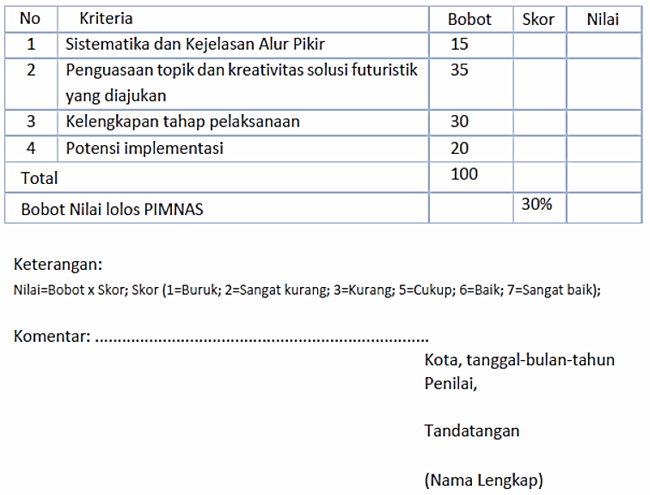

**PKM-AI (Artikel Ilmiah)**

Topik tidak dibatasi namun sedapat mungkin dikaitkan dengan penyelesaian masalah kekinian, judul hendaknya tidak menggunakan akronim atau singkatan yang tidak baku dan hanya diperbolehkan maksimal 20 kata. PKM-AI bertujuan untuk memberi pengalaman mahasiswa menghasilkan karya tulis ilmiah. Merupakan program penulisan artikel ilmiah yang bersumber dari hasil kegiatan akademik lainnya dalam bidang pendidikan, penelitian atau pengabdian kepada masyarakat (misalnya studi kasus, praktik lapang, KKN, PKM, magang) yang merupakan hasil kerja kelompok.

JUDUL

|  |
| --- |
| Judul PKM tidak boleh menggunakan akronim atau singkatan yang tidak baku dan hanya diperbolehkan maksimal 20 kata. |

Format dan sistematika penulisan artikel ilmiah mengikuti contoh seperti pada lampiran buku ini dan disusun dalam proposal dengan urutan sebagai berikut:

|  |
| --- |
| Lampiran 1. Biodata Ketua, Anggota, dan Dosen Pendamping (lampiran 2 dan 3)  Lampiran 2. Keterangan kontribusi anggota tim dalam pekerjaan dan penulisan (lampiran 4)  Lampiran 3. Surat Pernyataan Ketua Tim (lampiran 5)  Lampiran 4. Surat Pernyataan Sumber Tulisan (lampiran 6) |

|  |
| --- |
| Lampiran 1. Format Artikel Ilmiah  Judul Dibuat Ringkas Maksimal 20 Kata dengan Menonjolkan Kata Kunci  Penelitian dan Hasil Utamanya, Huruf Kapital, Hindari Adanya Singkatan  Penulis Satu1,2, Penulis Dua1,3, Penulis Tiga1,4, Penulis Empat1,3*  1Institusi nomor satu, Indonesia  2Institusi nomor dua, Indonesia  3Institusi nomor tiga, Indonesia  4Institusi nomor empat, Indonesia  * Corresponding author: penulis_empat@univ.ac.id  Abstrak  Abstrak disusun dalam format satu paragraf, dengan jenis huruf yang sesuai dengan spasi satu, dan dicetak miring. Abstrak memuat narasi latar belakang masalah secara ringkas, kemudian dipaparkan maksud dan tujuan penelitian atau studi secara umum. Di sini juga disampaikan metode secara singkat dan berurutan beserta cara analisis datanya bila itu suatu penelitian dengan data primer. Untuk studi literatur, metode boleh disampaikan secara ringkas dan boleh juga tidak disampaikan apabila paparannya berupa Narrative Review. Hasil-hasil penelitian dipaparkan secara ringkas dan runtut sesuai urutan pada metode, utamanya yang menjadi poin temuan penting penelitian yang dilakukan. Abstrak ditutup dengan kesimpulan sesuai dengan tujuan penelitiannya. Abstrak memuat tidak lebih dari 250 kata. Keseluruhan naskah dibuat dalam satu kolom dalam Bahasa Indonesia, menggunakan huruf times new roman berukuran 12, dengan batas kiri 4 cm, serta batas kanan, atas dan bawah 3 cm. Nomor halaman menggunakan angka arab diletakkan pada sudut kanan atas pada setiap halamannya.  Kata-kata kunci: format, sistematika, artikel ilmiah, PKM, hasil (antara 3-5 kata/frasa) |

FORMULIR PENILAIAN ARTIKEL

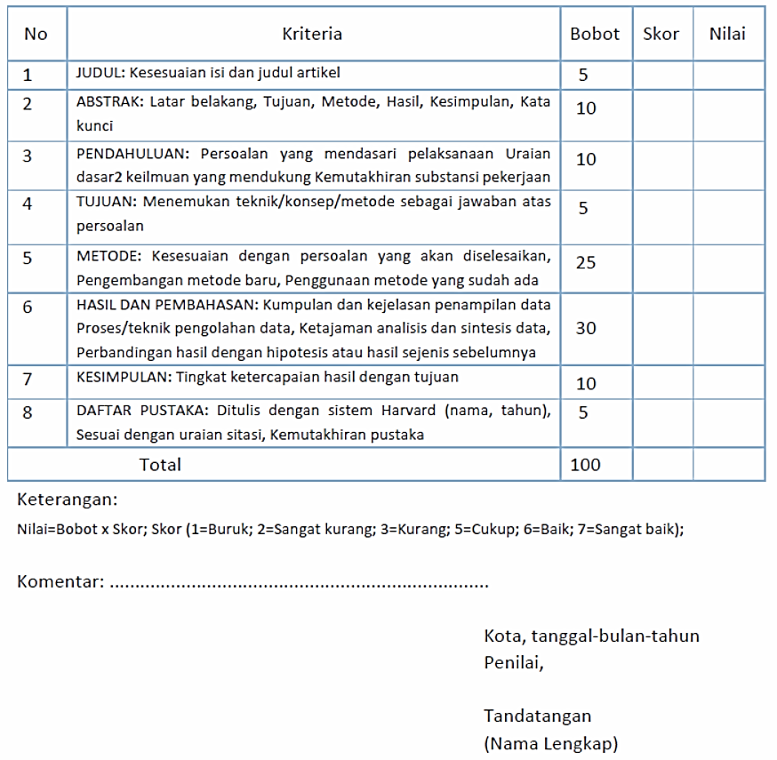

**PKM-GT (Gagasan)**

Topik tidak dibatasi namun sedapat mungkin dikaitkan dengan penyelesaian masalah kekinian, judul hendaknya tidak menggunakan akronim atau singkatan yang tidak baku dan hanya diperbolehkan maksimal 20 kata. PKM-GT bertujuan untuk meningkatkan daya imajinasi mahasiswa dalam merespon tantangan zaman, umumnya berupa konsep perubahan dan/atau pengembangan dari berbagai aspek berbangsa, bersifat futuristik, jangka panjang, tetapi berpotensi untuk direalisasikan.

JUDUL

|  |
| --- |
| Judul PKM tidak boleh menggunakan akronim atau singkatan yang tidak baku dan hanya diperbolehkan maksimal 20 kata. |

1. PENDAHULUAN

|  |
| --- |
| Bagian Pendahuluan menguraikan latar belakang yang mengungkap tentang situasi dan kondisi bangsa, negara yang menjadi alasan mengangkat gagasan menjadi PKM-GT (dilengkapi dengan data atau informasi yang mendukung). Bagian ini juga mengungkap tujuan dan besarnya manfaat yang ingin dicapai. |

2. GAGASAN

|  |
| --- |
| Bagian gagasan berisi uraian tentang:  a. Persoalan pencetus gagasan (diperoleh dari fenomena sosial budaya masyarakat di semua strata, dan tatanan kehidupan di era tekno 5.0 dan lainnya)  b. Solusi yang menjadi konten ilmiah artikel  c. Pihak-pihak yang dipertimbangkan dapat membantu mengimplementasikan gagasan dan peran atau kontribusi masing-masingnya  d. Langkah-langkah strategis untuk merealisasikan gagasan sehingga dampak  sistemik yang diharapkan, tercapai. |

3. KESIMPULAN

|  |
| --- |
| a. Nyatakan gagasan yang diajukan,  b. Cara merealisasikannya dan berapa lama waktu yang diperlukan  c. Prediksi dampak gagasan bagi masyarakat atau bangsa |

DAFTAR PUSTAKA

|  |
| --- |
| Daftar pustaka disusun berdasarkan sistem nama dan tahun (Harvard style), dengan urutan abjad nama pengarang, tahun, judul tulisan, dan sumber. Daftar pustaka ditulis dengan jarak 1 spasi. Hanya pustaka yang dikutip dalam proposal yang dicantumkan dalam daftar pustaka. |

LAMPIRAN

|  |
| --- |
| Lampiran 1. Biodata Ketua, Anggota dan Biodata Dosen Pendamping  Lampiran 2. Susunan Organisasi Tim Penyusun dan Pembagian Tugas  Lampiran 3. Surat Pernyataan Ketua Tim |

FORMULIR PENILAIAN ARTIKEL

